关于组织申报2021年度中华中医药学会科学技术奖–政策研究奖的通知

各科室：
根据中会科技发〔2020〕6号文件，2021年度中华中医药学会科学技术奖–政策研究奖推荐工作已启动，现将有关事宜通知如下：
一、时间要求
推荐项目须是2016年1月1日后鉴定验收，且应用两年以上的研究成果（2018年12月31日前完成应用）。
二、推荐渠道及名额
（一）推荐渠道
1.省、自治区、直辖市、计划单列市中医药学会；我院一般通过江西省中医药学会推荐申报。
2.中国人民解放军中医药学会；
3.国家卫生健康委员会、国家中医药管理局等有关部委局直属单位。
（二）名额分配
每个推荐单位限推荐1个项目；推荐项目应在本地区、本部门范围内进行公示，并责成项目主要完成人所在单位进行公示。推荐单位需登录评审系统进行名额分配（向申报人发送身份验证码），并对申报材料进行审核上报。
网址http://www.cacm.org.cn/saes-index/，或登录学会官网（www.cacm.org.cn）点击系统入口。
三、申报项目及材料要求
（一）推荐项目不得同时推荐为其他同级、同类奖励。已获其他同级、同类奖励的项目不得重复推荐。
（二）项目存在异议在未解决之前，不得申报。
（三）经评定未授奖的项目在此后的研究应用中获得新的实质性进展，并符合奖励办法及细则有关规定条件的，可以按照规定的程序重新推荐；连续两年参加评审未予授奖的，如再次推荐须隔年进行。
（四）同一人同一年度只能作为一个推荐项目的完成人参加评审。
（五）不符合申报要求以及逾期申报的项目，一律不予受理。
（六）“书面材料”指：（1）推荐函1份，内容应包括推荐项目如何产生，公示情况等;（2）系统导出推荐书原始件1套，推荐书主件与主要附件、结题验收报告、查新咨询报告书等装订成册。（3）《接受奖励确认书》原件1份。
四、申报截止时间
1.请有意向申报奖励的项目负责人将拟申报奖励名称、完成人、完成单位、手机号等基本信息于2021年1月25日前报至科研科。
2.由于省内分配名额有限，江西省中医药学会将提前对拟申报奖励的项目组织专家评审，以确定最终推荐项目。故请有关项目负责人于2021年2月5日前将申报材料电子版发至科研科（纸质版视情况另行通知）。
3.经省中医药学会获准推荐的项目需在2021年2月24日前完成系统填报，书面材料经省中医药学会推荐盖章后于2021年2月26日报送至中华中医药学会。逾期不予受理。
五、联系方式
联系人：曾娟
联系电话：86360223
邮箱：zyykyk@126.com
系统技术支持：周莉莉 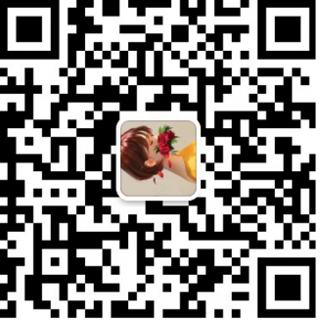（微信扫描二维）
姜海洋 18910947296

附件：1.《中华中医药学会科学技术奖–政策研究奖奖励办法》
2.《中华中医药学会科学技术奖–政策研究奖推荐书》
3.《接受奖励确认书》

科研科
2021年1月20日

